МИНИСТЕРСТВО НАУКИ И ВЫСШЕГО ОБРАЗОВАНИЯ РОССИЙСКОЙ ФЕДЕРАЦИИ

Федеральное государственное бюджетное образовательное учреждение высшего образования

«Казанский национальный исследовательский технический университет

им. А.Н. Туполева – КАИ»

Институт компьютерных технологий и защиты информации

Отделение СПО ИКТЗИ (Колледж информационных технологий)

ЛАБОРАТОРНАЯ РАБОТА №4

по дисциплине

Информационная безопасность

Тема: «Установка приоритетов»

Работу выполнил

Студент гр.4237

Сафиуллин.Б.Р

Принял

Преподаватель Кожевников.К.Д

Казань 2024

**Цель работы**

Изучить способы установки приоритетов

**Задачи**

* изучить теоретическую часть;
* выполнить практические указания;
* составить отчет по лабораторной работе.

**Практическая часть**

Настройка параметра повышения приоритета через SQL Server Management Studio (SSMS)

Открываем SQL Server Management Studio и подключаемся к серверу баз данных.

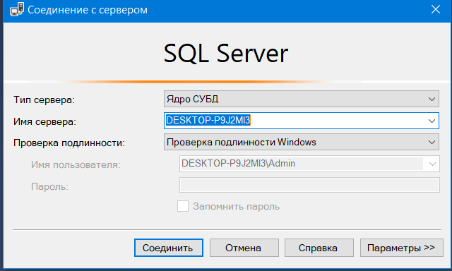

Рисунок 1 – Соединение с сервером.

В обозревателе объектов щелкаем правой кнопкой мыши на сервере и выбираем пункт "Свойства".



Рисунок 2 – Свойства.

В открывшемся окне свойств сервера переходим на вкладку "Процессоры".

В разделе "Потоки" устанавливаем флажок рядом с "Повысить приоритет SQL Server".

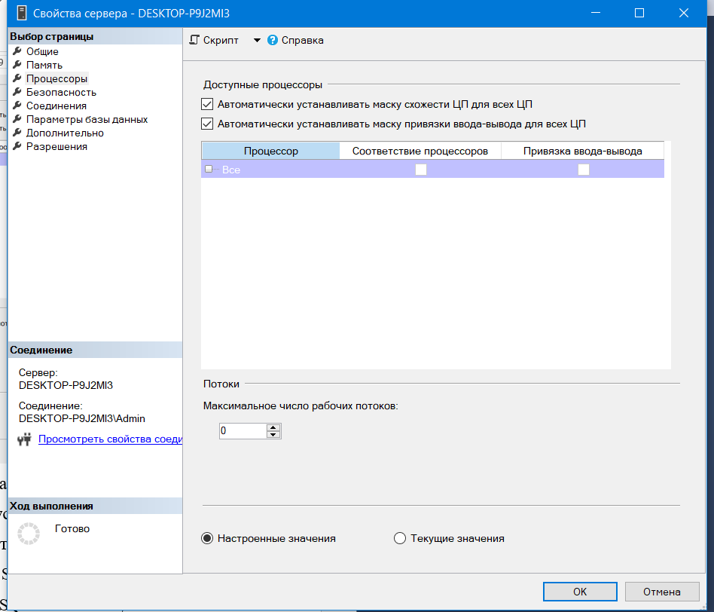

Рисунок 3 – Установка флажка.

Так как флажка "Повысить приоритет SQL Server" нет, то это может быть связано с версией SQL Server или с настройками вашего сервера. Этот параметр не доступен в моей текущей конфигурации.

Откройте SQL Server Management Studio и подключитесь к вашему серверу баз данных.Нажмите кнопку "Создать запрос", чтобы открыть окно запроса. Самостоятельно напишите запрос, использование процедуры sp_configure для задания значения параметра priority boost равным 1.

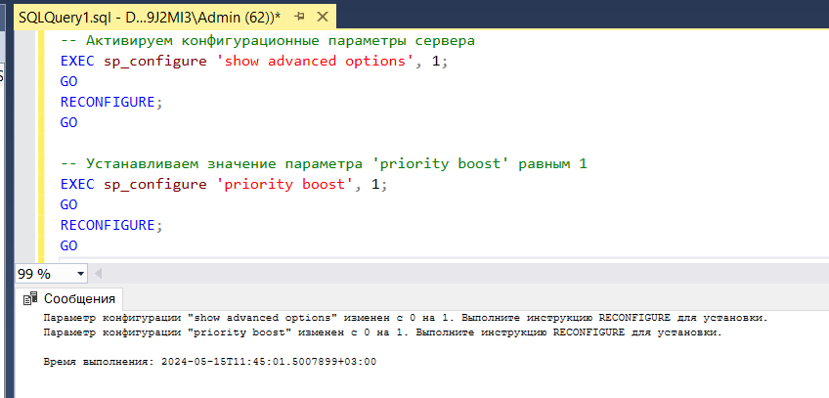

Рисунок 4 – Запрос.

После перезагружаем сервер, чтобы изменения вступили в силу.



Рисунок 5 – Отключить.

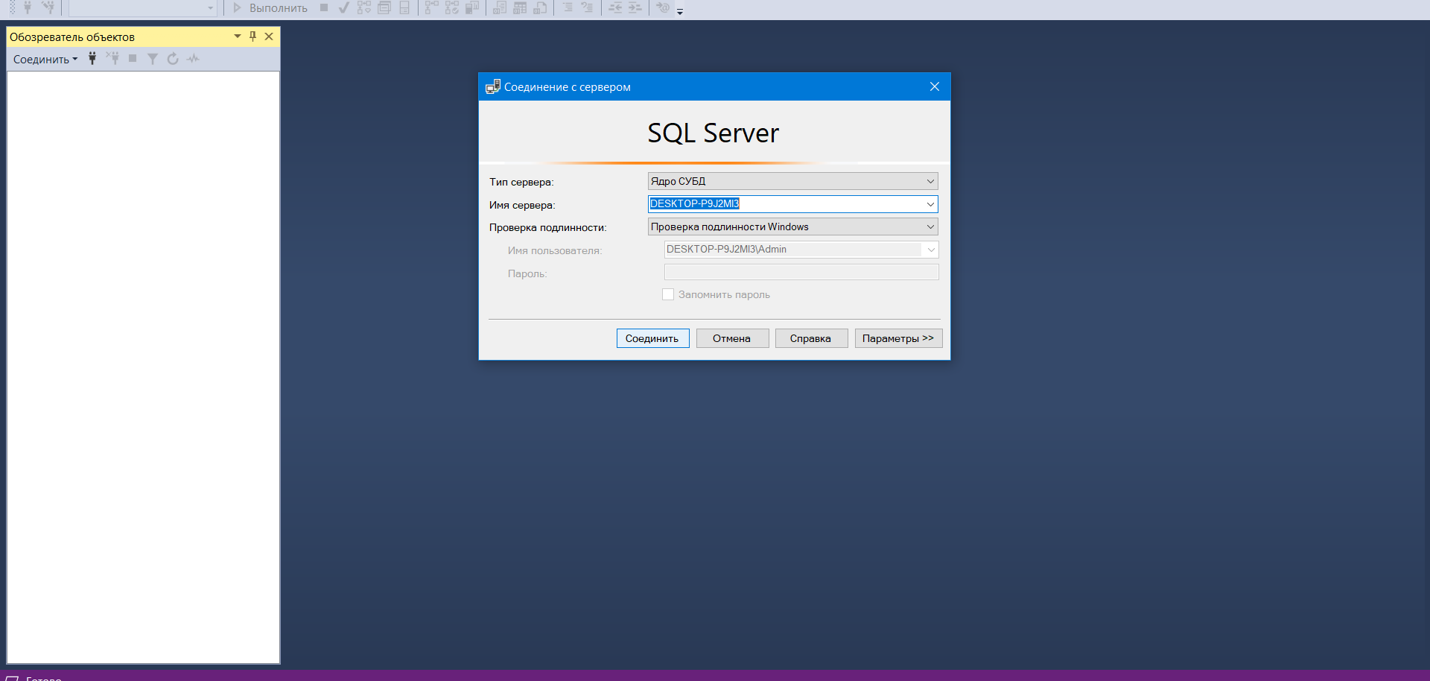

Рисунок 6 – Подключить.

После выполнения этого скрипта параметр приоритета будет настроен в соответствии с указанными значениями.

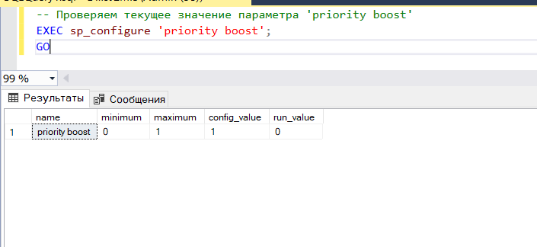

Рисунок 7 – Запрос для проверки значения параметра priority boost

Вывод: Изучили способы установки приоритетов в SQL Server Management Studio.